Міністерство освіти і науки України
Київський столичний університет імені Бориса Грінченка
Факультет інформаційних технологій та математики
Кафедра інформаційної та кібернетичної безпеки ім. професора
Володимира Бурячка

Інженерія програмного забезпевчення

Звіт

З лабараторної роботи 16
Патерн Decorator: розширення функціональності без зміни вихідного коду.

Виконав: студент групи – Кіб-1-23-4.0д
Прізвище І.Б: Курінний А.І
Дата здачі/захисту 22.10.2026
Оцінка______

Київ – 2025
Мета: Ознайомитися із шаблоном проєктування Decorator (декоратор), який дозволяє додавати нову поведінку об’єктам динамічно, не змінюючи їхній базовий клас. Розглянути приклади використання цього патерну у Unity для модифікації ефектів та характеристик.

Завдання 1
Створюємо сцену Lab16. Реалізуємо інтерфейс IWeapon і базовий клас BasicWeapon.
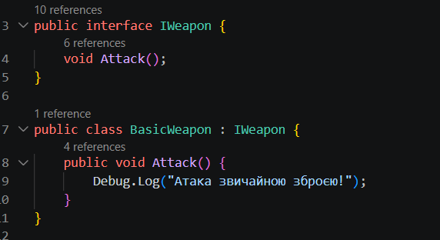
Створюємо два декоратори (FireDecorator, IceDecorator), що додають нові ефекти вогню та льоду.
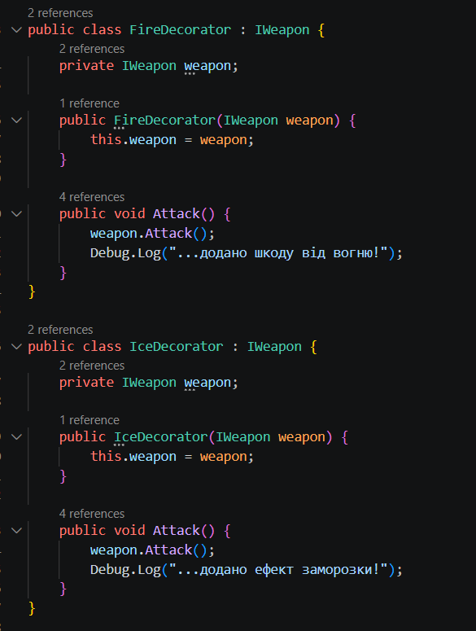
У головному скрипті WeaponTester створюємо базову зброю, обгортаємо її кількома декораторами та викликаємо метод для перевірки.
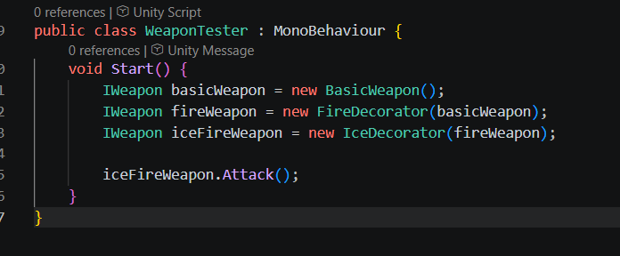

Завдання 2
Реалізуємо інтерфейс IArmor та базовий клас BasicArmor.
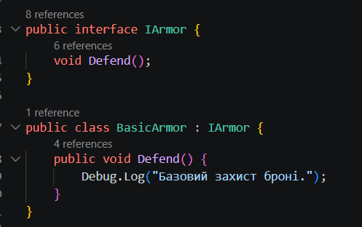
Реалізуємо декоратори для системи броні: MagicShieldDecorator (магічний щит) та HealthRegenDecorator (відновлення HP).
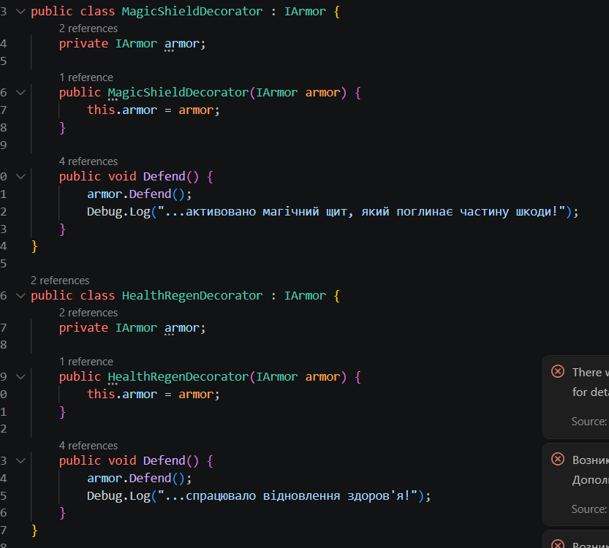Створюємо скрипт ArmorTester, який демонструє роботу комбінації декораторів.
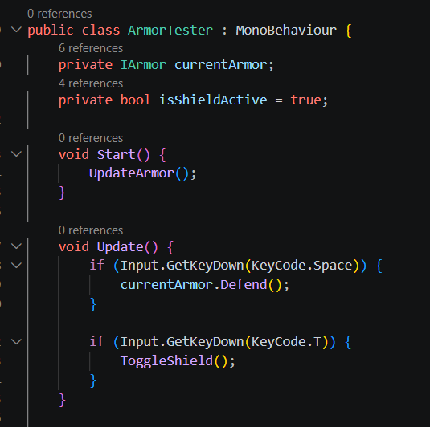
Додаємо публічний метод ToggleShield, який дозволяє активувати або відключати магічний щит під час виконання програми (метод можна призначити на UI-кнопку або викликати клавішею T). Клавішею Space викликаємо перевірку поточного захисту.
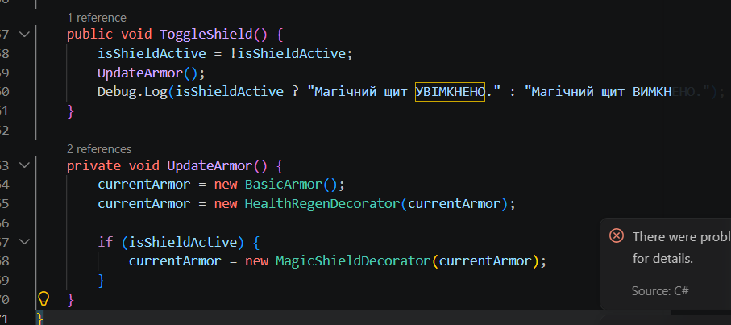

Контрольні запитання
- Яку проблему вирішує патерн Decorator? Він запобігає проблемі "вибуху класів". Патерн дозволяє динамічно додавати нову поведінку об’єктам без необхідності створювати нові дочірні класи.
- Чим він відрізняється від наслідування? Наслідування додає функціональність статично і для всього класу одразу. Декоратор додає функціональність динамічно і лише для конкретного об'єкта, який був у нього "обгорнутий".
- Як Decorator дозволяє поєднувати кілька ефектів одночасно? Кожен декоратор реалізує той самий інтерфейс, що й базовий компонент, і водночас зберігає всередині себе посилання на об'єкт цього ж інтерфейсу. Це дозволяє вкладати декоратори один в один, утворюючи ланцюжок викликів (матрьошку).
- У яких ситуаціях у Unity він може бути корисним? Створення систем модульної екіпіровки, бафів/дебафів, покращення зброї за допомогою рун, накладання візуальних чи звукових пост-ефектів.
- Які ризики можуть виникати при надмірному використанні декораторів? Це може призвести до створення занадто великої кількості дрібних об'єктів у пам'яті, що навантажить збирач сміття (Garbage Collector). Крім того, довгий ланцюжок декораторів ускладнює дебагінг та перевірку типу конкретного об'єкта.

4. Висновки
У ході роботи ознайомилися з патерном Decorator і навчилися динамічно розширювати функціональність об’єктів. На практиці реалізовано систему бонусів для зброї та модульну систему броні з можливістю підключення і відключення ефектів під час гри (через зміну комбінації декораторів). Зрозуміли, що цей патерн дозволяє створювати гнучкі системи ефектів та апгрейдів у Unity без зміни базового коду. До недоліків підходу можна віднести ускладнення дебагінгу через вкладеність, але переваги у масштабованості повністю виправдовують його використання для систем з великою кількістю комбінацій.

